KUPNÍ SMLOUVA

Smluvní strany
Kupující:
Název : OHD agro a.s.
Sídlo : Polkovice 198,PSČ 75144
Zastoupená : Ing. Liborem Sedláčkem, prokuristou
IČ : 26945304
DIČ : CZ 26945304
Zapsané : Krajským soudem v Brně, oddíl Dr, Vložka 3978
a
Prodávající:
Název : Školní statek Opava
Sídlo : Englišova 526/95, Opava- Předměstí, psč 783 53
Zastoupena : Ing Arnoštem Kleinem , ředitelem
IČ : 98752
DIČ : CZ00098752

Předmět smlouvy
1. Předmětem této kupní smlouvy jsou dodávky zboží dle následné specifikace:
Semeno brukve řepky olejky (Brassica nasus L.) ze sklizně roku 2018 0 celkovém množství 100t
(Slovy: sto tun), volně loženo, z toho 100 tun dodání v termínu červenec — srpen 2018. Cena za jednu
tunu zboží je 9000 Kč ==z toho 100 t za 9000 Kč,-- (Slovy: sto tun za devět tisíc Korun českých) bez DPH za dodací podmínky navezený kamion DAP MJM Bruntál (dle INCOTERMS 2000).

Platební podmínky, kupní cena
1. Kupní cena bude ve výši a v podmínkách dle bodu II. této smlouvy hrazena kupujícím prodávajícímu na základě vystavené faktury. K této ceně bude připočítána DPH dle zákonné úpravy. Splatnost vystavených faktur bude 30 dní od data fakturace.

Dodací podmínky
- Prodávající se zavazuje dodat kupujícímu zboží určené bodem II. a převést na kupujícího vlastnické právo k tomuto zboží datem úhrady kupujícím.
- Kupující se zavazuje zboží dle bodu II. převzít a zaplatit za zboží kupní cenu.
- Převzetí zboží potvrdí kupující prodávajícímu, respektive dopravci na dodacím listu, který obdrží společně se zbožím.
- Kvalita zboží odpovídá ČSN 462300-2 (vybrané jakostní znaky: tuk min. 42%, vlhkost max. 8%, nečistoty max. 2%, porostlá a poškozená semena max. 2%, kyselina eruková max. 2%). V případě, že kvalita zboží nebude dosahovat, resp. bude překračovat některý z ostatních shora uvedených ukazatelů, bude za každé 0,1 % překročení maximálně přípustné hodnoty, respektive nedosažení požadované hodnoty daného parametru strženo 0,15% z dohodnuté kupní ceny. V případě, že vlhkost dodaného zboží bude vyšší než 10%, činí srážka za každé 0,1% vlhkosti navíc 0,25% z dohodnuté kupní ceny. Zboží s vlhkostí vyšší než 12% bude vráceno zpět. Jako rozhodné pro určení kvality dodaného zboží budou použity vstupní atesty jakosti společnosti ADM Trading Prague s.r.o., provozovna Olomouc.
- V případě zjištění, že dodávka nebude odpovídat deklarovaným parametrům, je kupující povinen tuto dodávku okamžitě reklamovat při převzetí zboží, na pozdější reklamace nebude brán zřetel.
- Nebezpečí škody ke zboží přechází z prodávajícího na kupujícího dnem převzetí zboží v místě plnění.

Ostatní ujednání
1. Smluvní pokuta v případě nedodání zboží nebo jeho části zaviněného dodavatelem činí Kč ==2.000,-- (Slovy: Dvatisíce Korun českých) za jednu tunu nedodaného množství.

Závěrečná ustanovení
- Veškeré případné změny této smlouvy musí být písemnou formou.
- V případě, že kupující bude v prodlení s placením již uskutečněných libovolných dodávek od prodávajícího, má tento právo pozastavit další dodávky, případně odstoupit od dalšího plnění této smlouvy bez uplatnění smluvních sankcí.
- V ostatních případech neřešených v ujednáních této smlouvy platí ustanovení obchodního zákoníku a ostatních obecně platných předpisů.
- Tato smlouvaje vyhotovena ve dvou stejnopisech, každá smluvní strana obdrží jedno vyhotovení.
- Tato smlouva nabývá platnosti okamžikem podpisu smluvních stran.
- Tato smlouva byla uzavřena na základě svobodné vůle obou stran. Smluvní strany tuto smlouvu přečetly, souhlasí s jejím obsahem a prohlašují, že ji neuzavřely v tísni, ani za jinak jednostranně nevýhodných podmínek.
- Na důkaz souhlasu potvrzují obě smluvní strany tuto smlouvu svými podpisy.

V Polkovicích dne 3.6.2018
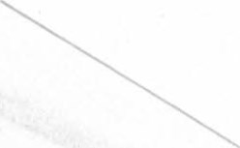
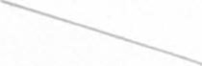
Prodávající Kupující
OHD agro a.s.
Ing. Sedláček Libor
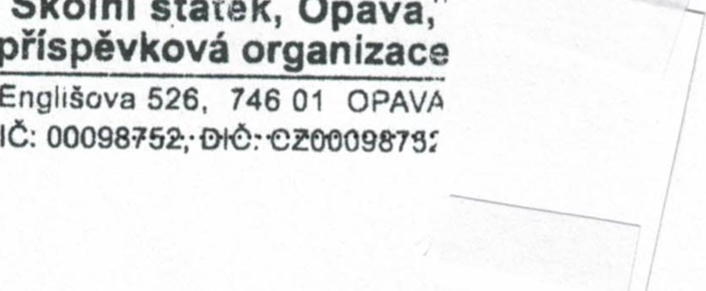
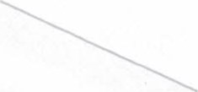
^{ľ} prokurista
Školní
statek,
Opava,
Polkovice 198
751 44
IC: 26945304, CZ2G94530'

